Муниципальное дошкольное образовательное учреждение
«Детский сад № 3 р.п. Семибратово»

Муниципальный конкурс методических материалов педагогов-психологов

Коррекционно-развивающее занятие
по формированию
коммуникативной компетентности
детей старшего дошкольного возраста
«Протяни навстречу руку»

Автор: Громова Светлана Юрьевна,
педагог – психолог
Цель занятия: создать условия для формирования навыков конструктивного взаимодействия детей старшего дошкольного возраста со сверстниками.
Задачи:
- Развитие инициативы и активности детей в процессе общения со сверстниками.
- Создание положительного эмоционального климата в группе.
- Формирование у детей адекватной самооценки.
- Развитие умений различать, понимать и адекватно реагировать на эмоциональное состояние сверстников, выраженные в мимике, в интонации и содержании речи.
- Формирование у детей навыков сотрудничества и способов конструктивного взаимодействия в процессе совместной деятельности.
Данное коррекционно-развивающее занятие предусмотрено для детей старшего дошкольного возраста, испытывающих трудности в общении и взаимодействии со сверстниками.

Количество участников: 6-8 детей старшего дошкольного возраста (5-7 лет).
Время проведения: 25-30 минут.
Материалы и оборудование:
- напольный ковер, стулья,
- клубок ярких ниток,
- картинки на голову с персонажами мультфильмов,
- микрофон.

СОДЕРЖАНИЕ ЗАНЯТИЯ
Дети вместе с педагогом располагаются на ковре по кругу.
Педагог-психолог: Здравствуйте, ребята!
Дети здороваются с педагогом-психологом.

Упражнение «ВОЛШЕБНЫЙ КЛУБОЧЕК»
Педагог-психолог: Я поздоровалась с вами, вы поздоровались со мной. А теперь давайте поздороваемся друг с другом. Мы будем передавать друг другу клубок ниток, тот, кому он достанется, должен будет намотать нить на палец и при этом ласково назвать рядом сидящего соседа по имени и поздороваться с ним, затем передать ему клубок для продолжения упражнения. Клубок должен побывать у каждого и вернуться ко мне.
Педагог-психолог и дети выполняют задание.
Педагог-психолог: А теперь в обратной последовательности давайте размотаем нитки, при этом каждый из нас произнесет «волшебное вежливое слово».
Педагог-психолог и дети выполняют задание.

Игра «ХОДИМ КРУГОМ»
Педагог-психолог: А теперь давайте встанем, возьмемся за руки и образуем круг. Давайте выберем водящего игры. Участники выбирают водящего. Медленно двигаясь вправо или влево по кругу, мы запоем песенку, в которой будет упоминаться имя водящего:
Ходим кругом, друг за другом.
Эй, ребята, не зевать!
Все, что … (Нина, Саша и т.д.) нам покажет,
Будем дружно повторять!
Когда круг остановится, водящий нам покажет какие-либо движения (прыгает как лягушка, принимает смешную позу и т.п.). Мы будем стараться в точности повторять его движения. После этого водящий подойдет к кому-либо из вас в кругу и сделает поклон. Тот, кому поклонились, станет водящим.
Дети и педагог-психолог играют в игру.

Игра «НАЙДИ СВОЮ ПАРУ»
Педагог-психолог: В команде вы играете очень хорошо. А сейчас мы посмотрим, справитесь ли вы с игрой в парах. Каждому из вас я одену на голову картинку с персонажем из мультфильма, персонажи у нас будут парными, например, одному попадется «Чебурашка», другому «Гена». Ни один из участников не будет видеть свою картинку, он также не должен говорить остальным участникам, кто изображен у них на картинках. Вы будете двигаться по кабинету. По моему хлопку вы остановитесь, зададите вопрос о себе ближе находящемуся к вам персонажу, например, «Я толстый?», «Я животное?» и вновь будете двигаться, а по хлопку задавать вопросы следующим встречным персонажам. Ваша задача - догадаться, какой персонаж достался каждому из вас и найти свою пару.
2 вариант игры. Участники размещаются по кругу на стульях. Педагог- психолог предлагает вопрос, который участники поочередно задают друг другу. Победит тот, кто первый определит своего персонажа.
Вопросы:
- Какого я размера?
- У меня есть шерсть?
- Какого я цвета?
- Я умею разговаривать?
- Какой у меня хвост?
- Я ношу очки?
- Я злой?
- Какой я по характеру?
- Чем я питаюсь?
- Меня любят дети?
- У меня большие уши?

Возможные пары персонажей (Приложение 1):
Ослик Иа – Пятачок («Винни-Пух и все, все, все»)
Матроскин – Шарик («Простоквашино»)
Кот Леопольд – Мышь («Приключения кота Леопольда»)
Черепаха – Львёнок («Как львёнок и черепаха песни пели»)
Карлсон – бабушка Карлсона («Малыш и Карлсон»)

Упражнение «МЫ ТОЖЕ!»
Педагог-психолог: Посмотрите сколько радости принесло вам упражнение! Давайте встанем в круг, я буду вам говорить фразу, а вы после каждой будете произносить одну и ту же фразу: «У нас тоже!».
Педагог-психолог: «Я делюсь с вами хорошим настроением!»
Дети: «Мы тоже!»
Педагог-психолог: «Я дарю вам улыбку!»
Дети: «Мы тоже!»
Педагог-психолог: «Я радуюсь!»
Дети: «Мы тоже!»
Педагог-психолог: «Я прыгаю от счастья!»
Дети: «Мы тоже!»
Педагог-психолог: «Я вас обнимаю!»
Дети: «Мы тоже!»
Все обнимаются в едином кругу.
- Ваше настроение отличное? (Ответы детей) Здорово!

РЕФЛЕКСИЯ ЗАНЯТИЯ
Педагог-психолог: Наше занятие подошло к окончанию, я запускаю по кругу микрофон и предлагаю вам по очереди рассказать, изменилось ли ваше настроение после нашего занятия, чему вы научились, что вызывало затруднения, что вам понравилось, что порадовало?
Дети отвечают.
Педагог-психолог: Спасибо за работу! До свидания!
Дети прощаются с педагогом-психологом.

СПИСОК ИСПОЛЬЗОВАННЫХ ИНТЕРНЕТ-РЕСУРСОВ
- Картотека ритуалов начала и окончания занятий https://sad1mosty.schools.by

- Образовательная ситуация «Подарок для друзей» https://www.maam.ru

- Ходим кругом друг за другом http://rohkova.ucoz.net.ru

Приложение 1
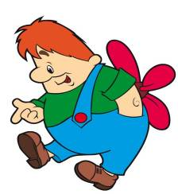
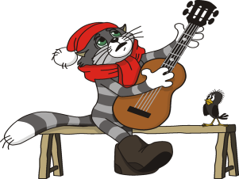
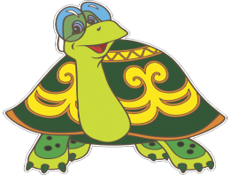
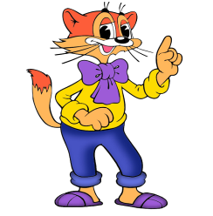 | 